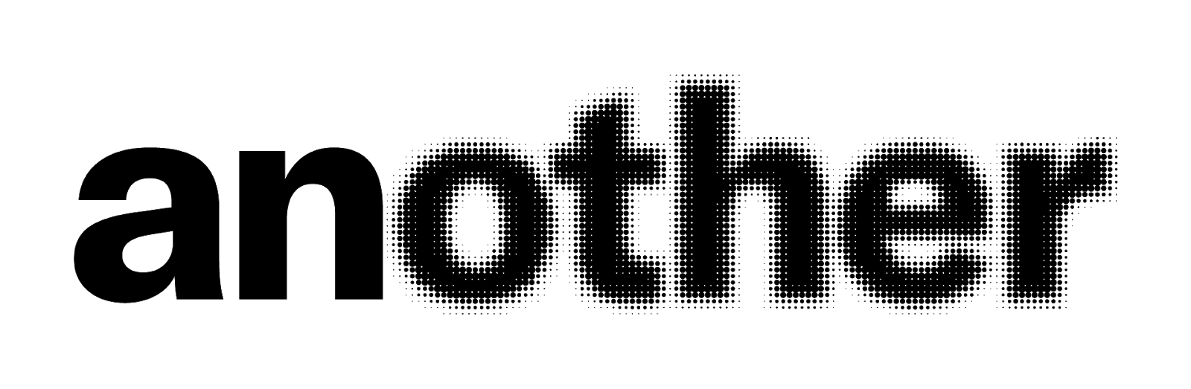**Un nuevo *another* llega este 2021**

* ***Durante 2020, la agencia inició operaciones en Brasil y Estados Unidos, y para 2021 apunta al mercado europeo, consolidando su presencia en 18 países.***
* ***El año pasado, another incluyó más de 40 proyectos de marcas y empresas líderes a su portafolio de clientes.***

La realidad que vivimos y la aceleración digital que han experimentado muchas industrias demandan una evolución rápida y constante. Frente a este escenario, Another Company ha reformulado e innovado en su oferta de servicios de **comunicación estratégica** con miras a continuar su expansión en 2021 hacia el mercado europeo, específicamente **España**, y así seguir con su tendencia de crecimiento positivo del año pasado, cuando inició operaciones en **Brasil y Estados Unidos**, aumentando su alcance a 18 países en todo el mundo.

Como primer paso en esta evolución, la agencia presenta una nueva identidad corporativa, **cambiando su nombre a *another*** y fortaleciendo la unidad en todas sus áreas de negocio, a fin de brindar una oferta **integral, dinámica y renovada** para su portafolio de clientes.

Sobre esta evolución, Rodrigo Peñafiel, cofundador de **another**, expresó: *“En esta nueva etapa queremos satisfacer la necesidad de crear mensajes acordes con el actual escenario de cambio constante. De igual manera, buscamos extender nuestras soluciones y alcanzar nuevos mercados que, hoy más que nunca, requieren estrategias disruptivas de comunicación”.*

***La nueva cara de another***

El *rebranding* de la agencia se inspira en los conceptos de *māter* (o materia), unificación y adaptación. Inspirados en ellos, cada partícula que conforma **another** tiene la misma importancia, la colaboración de todos es el factor que da unicidad y fuerza. Con estas bases, el nuevo logo representa la cohesión de los siguientes elementos:

* **Talento**
* **Servicios**
* **Cultura**

**El legado de 2020**

El año pasado tomó a muchas industrias por sorpresa debido a la pandemia y sus efectos, como el establecimiento y adaptación de nuevas formas de trabajo remoto. Por ello, el ecosistema de las agencias se vio en la necesidad de replantear sus estrategias para resistir el impacto y resurgir en una nueva normalidad como aliados estratégicos de las marcas.

“*2020 fue un año de aprendizaje sobre la marcha, sin embargo, supimos adaptarnos a los cambios y requerimientos de comunicación actuales. Gracias a la colaboración y trabajo en*

*equipo hemos sumado a nuestra cartera más de 40 proyectos de marcas y empresas líderes, iniciando 2021 con crecimiento sostenible y una nueva identidad”,* apuntó Jaspar Eyears, CEO de **another**.

De esta manera, **another** inicia una nueva era sin perder los valores que, desde 2004, han revolucionado la comunicación estratégica por medio de soluciones creativas y poderosas, así como de la generación de campañas de impacto con sentido más humano, genuino e inclusivo, en un momento en que la apertura y digitalización de los medios de comunicación ha cambiado la forma en que las marcas conectan con sus audiencias clave.

**####**

**SOBRE ANOTHER**

Fundada en 2004 por Jaspar Eyears y Rodrigo Peñafiel, another es una agencia independiente que tiene como objetivo revolucionar la comunicación estratégica por medio de campañas poderosas y efectivas para posicionar diversas marcas frente a sus audiencias. Another cuenta con servicios integrados como relaciones públicas, comunicación digital, *influencer marketing*, *social media, branding, content & inbound marketing*, creativo y diseño, y experiencias de marca. La agencia opera bajo unidades de negocio especializadas clasificadas en moda, belleza, estilo de vida, consumo masivo, tecnología, lujo, cultura, *health & wellness* y corporativo. Another forma parte de *Constellation Global Network* y PRORP, y ha sido reconocida con diversos premios como los SABRE Awards y los Latin American Excellence Awards. Posee oficinas en México (Ciudad de México), Argentina (Buenos Aires), Chile (Santiago), Colombia (Bogotá), Panamá (Ciudad de Panamá) y Perú (Lima) con alcance en Estados Unidos, Ecuador, El Salvador, Honduras, Guatemala, Costa Rica, República Dominicana, Bolivia, Paraguay, Uruguay y próximamente en Europa.

Para más información visita [another.co](https://another.co/) y síguelos en sus redes sociales: [Facebook](https://www.facebook.com/anothercompany/), [Twitter](https://twitter.com/anotherco?lang=en), [Instagram](https://www.instagram.com/anotherco/) y [Linkedin](https://www.linkedin.com/company/anotherco/).